«Мы помним»
(сценарий патриотического досуга к 23 февраля)

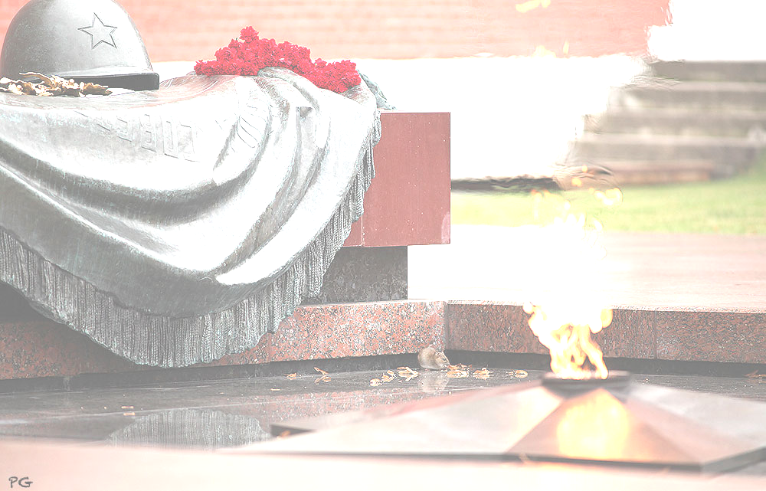

Группа: старшая группа
Дата проведения:
Муз. руководитель: Шулакова В.В

Оформление зала – рисунки о войне, обелиск или имитация вечного огня
 «Бравые солдаты» сл.Т.Волгиной, муз. А.Филиппенко
Вход детей в зал, выполнение построений с флажками. Дети садятся на места.

Ведущая:
Дорогие ребята! Мы собрались все вместе в этом зале, потому что в эти дни отмечают особый праздник – День Защитника Отечества.
Только вслушайтесь в эти гордые слова – «Защитник Отечества»! Защитники нашего Отечества – это наши солдаты, офицеры, лётчики и моряки, которые готовы в любую минуту встать на защиту нас с вами.
О войне говорят все: ветераны, взрослые, выросшие на рассказах жестоких сражений, а сегодня о войне говорят и наши дети. Они знают о страшном времени лишь понаслышке. И за их спокойное детство хочется сказать спасибо.

Ребенок 1:
Мы сегодня отмечаем
Светлый праздник всей страны.
Помнить люди эту дату
Обязательно должны!

Ребенок 2:
День защитников Отечества
Отмечает вся страна.
Чтит сегодня человечество
Тех, чья слава на века!
Ребенок 3:
Вам ветераны яростных сражений
Чья молодость закалена в бою
Приносим мы любовь и уваженье
И светлую признательность свою

Пластическая зарисовка «Журавли» исп. Марк Бернес
танцуют девочки

Ребенок декламирует на фоне музыки:
Я родился и вырос на мирной земле. Я хорошо знаю, как шумит весенний ветер, как стучит по окнам дождь. За мою жизнь сражались танкисты, летчики, моряки, связисты, пехотинцы, артиллеристы. И кажется, что они не ушли от нас, а превратились в белых журавлей. (Поднимает глаза в небо)

Ведущая:
К сожалению, все меньше и меньше остается тех, кто был непосредственным участником великой войны и кому мы обязаны своей свободой. Но очень хочется, чтобы в этот день была и радость в нашем зале. Вырастает новое поколение, и наши мальчики очень хотят стать сильными, мужественными и благородными.

Ребенок 4:
Мы пока что дошколята,
До защитников - далековато,
Но девчонок всех и мам
Защищать придётся нам!
Ребенок 5:
Война идет и в воздухе,
Сражается пилот
Ведет бесстрашный летчик
В атаку самолет!

Ребенок 6:
На суше и на море,
Под небом высоко.
Желанная победа
Дается нелегко!
Ребенок 7:
Морякам, артиллеристам,
Пограничникам, связистам.
За великие дела...
Все дети:
Слава, слава и хвала!

песня «Бравые солдаты» сл.Т.Волгиной, муз. А.Филиппенко

Ребенок 8:
Победа! Как она досталась?
Каким путем вы к ней пришли?
И раны были, и усталость,
И шрамы на груди земли.

Ведущая:
Ребята, давайте мы перенесемся в военные годы и вспомним, какими были защитники нашего Отечества
Кинолетопись войны - презентация

Ведущая:
В редкие часы отдыха участники армии писали письма своим родным и любимым. Вот послушайте:
Жди меня и я вернусь,
Только очень жди,
Жди, когда наводят грусть
Желтые дожди.
Жди, когда снега метут,
Жди, когда жара,
Жди, когда других не ждут,
Позабыв вчера.

«Огонек» Сл. М.Исаковского, муз. неизв. автора
танец-инсценировка

Ребенок 9:
Благодарим, солдаты, вас,
За жизнь, за детство и весну,
За тишину, за мирный дом,
За мир, в котором мы живем.

Ведущая:
Внимание! Внимание! Объявляется военный вальс, кавалеры приглашают дам
«Военный вальс» Д.Шостакович
танец-вальс
Ребенок 10:
Спасибо солдаты, за мир на земле
За вашу победу в той страшной войне
За чистое небо, за светлые дни
За то, что не знаю войны
«Я не знаю что такое война» Т.Мурина
Песня
Дети возлагают гвоздики к вечному огню
Ведущая:
О чем мечтают дети?
У них одна мечта:
Пусть будет на планете
Мир вечный, как весна!
«Громче, громче смейтесь дети» муз. В.Ильина, сл.Ю.Рыбчинского

